Федеральное государственное автономное образовательное учреждение высшего образования  
«Национальный исследовательский университет ИТМО»  
  
Факультет программной инженерии и компьютерной техники  
  
Направление подготовки 09.03.04 «Программная инженерия» – Системное и прикладное программное обеспечение

**Отчёт  
По лабораторной работе №1**

По дисциплине «Базы данных»  
**Вариант: 813**

Выполнил:  
Студент 1 курса  
Васильев Артём Евгеньевич

Группа: 3119

Преподаватель:

Райла Мартин

2024 г.

# Текст задания:

Для выполнения лабораторной работы №1 необходимо:

1. На основе предложенной предметной области (текста) составить ее описание. Из полученного описания выделить сущности, их атрибуты и связи.
2. Составить инфологическую модель.
3. Составить даталогическую модель. При описании типов данных для атрибутов должны использоваться типы из СУБД PostgreSQL.
4. Реализовать даталогическую модель в PostgreSQL. При описании и реализации даталогической модели должны учитываться ограничения целостности, которые характерны для полученной предметной области.
5. Заполнить созданные таблицы тестовыми данными.

# Описание предметной области:

Пандус кончился, и тихий голос дал Олвину новое направление. Он выслушал и двинулся по широкой улице между спящими титаническими структурами. Голос еще трижды говорил с ним, и наконец он понял, что достиг цели.

# Основные этапы работы

## Описание предметной области

В тексте описываются события, произошедшие с Олвином. Герой прошёл мимо пандуса, после чего, голос дал ему новое направление, которое Олвин послушал. Он пошёл по улице, а голос ещё трижды говорил с ним. В итоге Олвин понял, что достиг цели.

## Сущности и атрибуты

1. Объекты (Характеристика)

* ID объекта
* Название
* Характеристика
* Тип

1. Голос (Характеристика)

* ID голоса
* Пол
* Тембр
* Громкость

1. Повторение голоса (Ассоциация)

* ID повторения
* ID голоса
* Количество повторений
* Что было сказано

1. Улица (Ассоциация)

* ID улицы
* Описание
* Длина улицы
* Есть ли тротуар

1. Объекты на улице (Ассоциация)

* ID объекта на улице
* ID объекта
* ID улицы

1. Человек (Стержневая)

* ID человека
* Имя
* Пол
* Есть ли инвалидность
* ID улицы
* ID повторения голоса
* ID чувств человека
* ID цели
* ID направления

1. Направление (Ассоциация)

* ID направления
* Расстояние
* ID улицы

1. Цель (Характеристика)

* ID цели
* Описание
* Приоритет
* Реализована ли
* Тип

1. Машина (Характеристика)

* ID машины
* Марка
* Диаметр дисков
* Страна изготовления
* Мощность мотора
* Цвет

1. Позиция человека (Ассоциация)

* ID позиции человека
* Позиция
* ID машины
* ID человека

1. Чувство человека (Характеристика)

* ID чувства человека
* Чувство

## Связи

* Улица и Объекты на улице

На одной улице может быть несколько объектов. Связь многие ко многим

* Объект и Объекты на улице

На разных улицах располагаются пазные объекты. Связь один к одному

* Человек и Улица

Один человек может находиться на одной улице. Связь один к одному

* Повторение голоса и Голос

Один голос может входить в несколько повторений.

Связь многие к одному

* Человек и Повторение голоса

Один повторяющийся голос связан с несколькими людьми, но может быть нулевое кол-во повторений. Связь 0 ко многим Необязательно

* Машина и позиция человека

Человек может находиться в разных позициях возле одной машины

Связь многие к одному

* Чувства человека и человек

Один человек может иметь много чувств

Связь один ко многим

* Человек и позиция человека

Один человек может находиться в одной позиции

Связь один к одному

* Человек и цель

Один человек может иметь несколько целей

Связь один ко многим

## Инфологическая модель

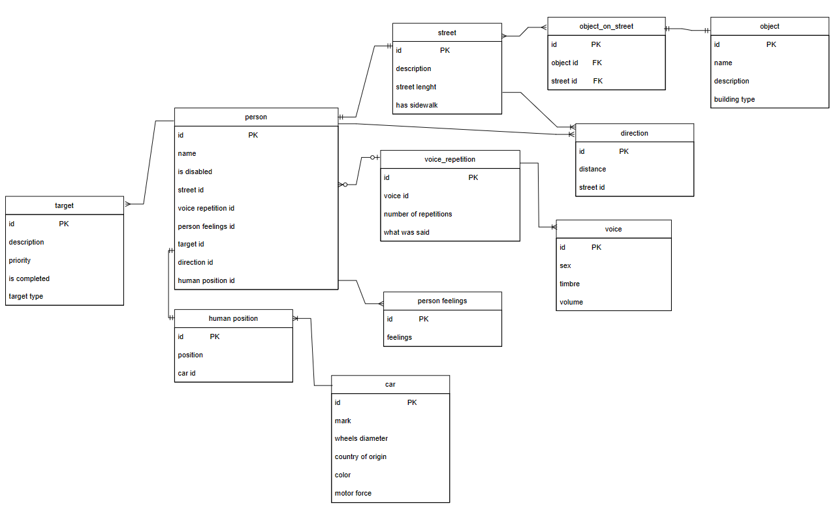

## Даталогическая модель

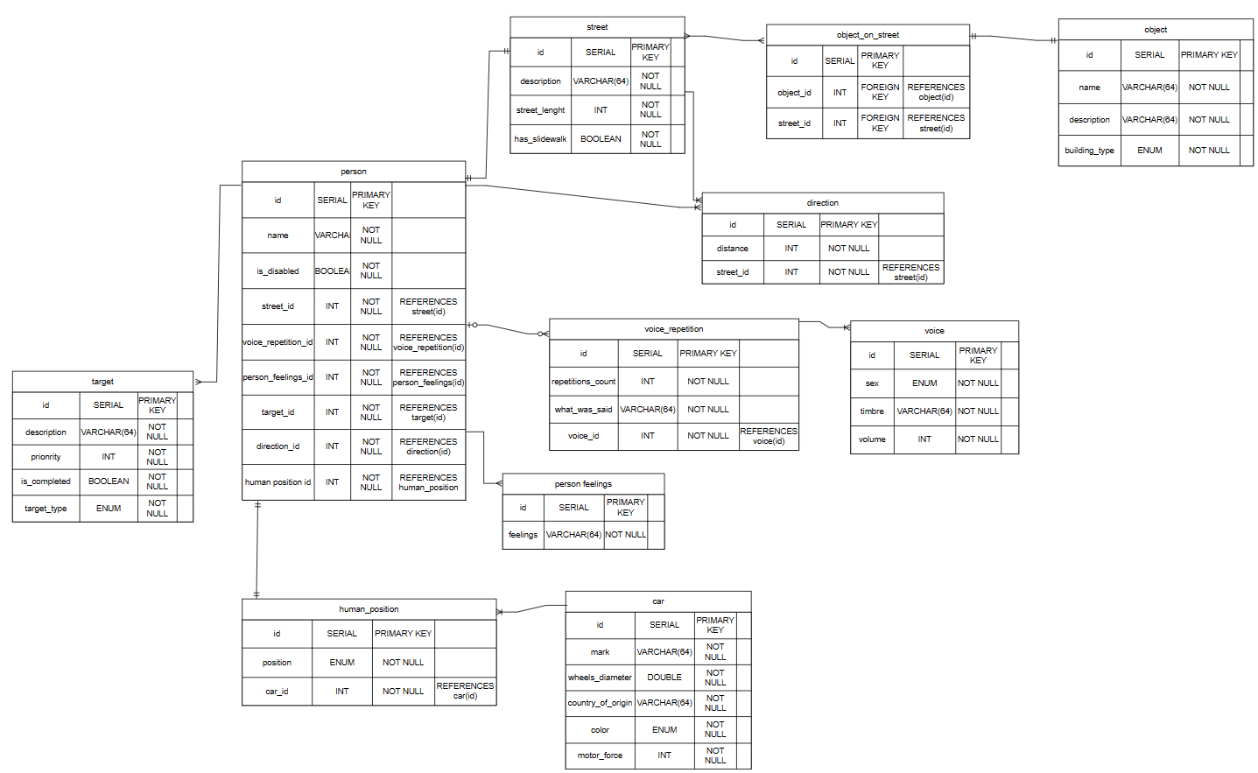

## Реализация даталогической модели на SQL

DROP TABLE IF EXISTS objects CASCADE;

DROP TABLE IF EXISTS street CASCADE;

DROP TABLE IF EXISTS object_on_street CASCADE;

DROP TABLE IF EXISTS voice CASCADE;

DROP TABLE IF EXISTS voice_repetition CASCADE;

DROP TABLE IF EXISTS person CASCADE;

DROP TABLE IF EXISTS person_feelings CASCADE;

DROP TABLE IF EXISTS direction CASCADE;

DROP TABLE IF EXISTS human_position CASCADE;

DROP TABLE IF EXISTS target CASCADE;

DROP TABLE IF EXISTS car CASCADE;

DROP TYPE IF EXISTS color;

DROP TYPE IF EXISTS target_type;

DROP TYPE IF EXISTS position_type;

DROP TYPE IF EXISTS sex;

DROP TYPE IF EXISTS type;

CREATE TYPE color AS ENUM ('белый', 'чёрный', 'серый');

CREATE TYPE target_type AS ENUM ('моральная', 'физическая');

CREATE TYPE position_type AS ENUM ('слева', 'справа', 'спереди', 'сзади');

CREATE TYPE sex AS ENUM ('мужской', 'женский', 'другой');

CREATE TYPE building_type AS ENUM ('строение', 'элемент инфраструктуры');

create table objects(id SERIAL PRIMARY KEY, name VARCHAR(64) NOT NULL, description VARCHAR(64) NOT NULL, building_type building_type NOT NULL);

create table street(id SERIAL PRIMARY KEY, description VARCHAR(64) NOT NULL, street_lenght INT NOT NULL, has_slidewalk BOOLEAN NOT NULL);

create table object_on_street(id SERIAL PRIMARY KEY, object_id INT REFERENCES objects(id) NOT NULL, street_id INT REFERENCES street(id) NOT NULL);

create table voice(id SERIAL PRIMARY KEY, sex sex NOT NULL, timbre VARCHAR(64) NOT NULL, volume INT NOT NULL);

create table voice_repetition(id SERIAL PRIMARY KEY, repetitions_count INT NOT NULL, what_was_said VARCHAR(64) NOT NULL, voice_id INT REFERENCES voice(id) NOT NULL);

create table person_feelings(id SERIAL PRIMARY KEY, feelings VARCHAR(64) NOT NULL);

create table target(id SERIAL PRIMARY KEY, description VARCHAR(64) NOT NULL, priority INT NOT NULL, is_completed BOOLEAN NOT NULL, target_type target_type);

create table direction(id SERIAL PRIMARY KEY, distance INT NOT NULL, street_id INT REFERENCES street(id) NOT NULL);

create table car(id SERIAL PRIMARY KEY, mark VARCHAR(64) NOT NULL, wheels_diameter FLOAT NOT NULL, country_of_origin VARCHAR(64) NOT NULL, color color NOT NULL, motor_force INT NOT NULL);

create table human_position(id SERIAL PRIMARY KEY, position_type position_type NOT NULL, car_id INT REFERENCES car(id) NOT NULL);

create table person(id SERIAL PRIMARY KEY, name VARCHAR(64) NOT NULL, is_disabled BOOLEAN NOT NULL, street_id INT REFERENCES street(id) NOT NULL, voice_repetition_id INT REFERENCES voice_repetition(id) NOT NULL, person_feelings_id INT REFERENCES person_feelings(id) NOT NULL, target_id INT REFERENCES target(id) NOT NULL, direction_id INT REFERENCES direction(id) NOT NULL, human_position_id INT REFERENCES human_position(id) NOT NULL);

INSERT INTO objects(name, description, building_type) VALUES ('лестница', 'большая', 'элемент инфраструктуры');

INSERT INTO street(description, street_lenght, has_slidewalk) VALUES ('длинная', 777, true);

INSERT INTO street(description, street_lenght, has_slidewalk) VALUES ('короткая', 12, false);

INSERT INTO object_on_street(object_id, street_id) VALUES (1, 2);

INSERT INTO voice(sex, timbre, volume) VALUES ('мужской', 'низкий', 30);

INSERT INTO voice_repetition(repetitions_count, what_was_said, voice_id) VALUES (52, 'налево', 1);

INSERT INTO person_feelings(feelings) VALUES ('кринж');

INSERT INTO car(mark, wheels_diameter, country_of_origin, color, motor_force) VALUES ('тойота', 12.3, 'Япония', 'белый', '320');

INSERT INTO human_position(position_type, car_id) VALUES ('слева', 1);

INSERT INTO target(description, priority, is_completed, target_type) VALUES ('первая цель', 1, false, 'физическая');

INSERT INTO direction(distance, street_id) VALUES (150, 1);

INSERT INTO person(name, is_disabled, street_id, voice_repetition_id, person_feelings_id, target_id, direction_id, human_position_id) VALUES ('Олвин', false, 2, 1, 1, 1, 1, 1);

SELECT * FROM car;

SELECT * FROM direction;

SELECT * FROM human_position;

SELECT * FROM object_on_street;

SELECT * FROM objects;

SELECT * FROM person;

SELECT * FROM person_feelings;

SELECT * FROM street;

SELECT * FROM target;

SELECT * FROM voice;

SELECT * FROM voice_repetition;

\dt

# Заключение

В ходе выполнения данной лабораторной работы я вспомнил работу с базами данных, построил инфологическую и даталогическую модель по заданному описанию предметной области. Также научился классифицировать сущности.